- Федичкина Юлия Сергеевна
- МБОУ СОШ имени С.Е. Кузнецова с. Чемодановка Бессоновского района Пензенской области
- Учитель русского языка и литературы.

Тема: Брейн-ринг по творчеству М.Ю. Лермонтова
Класс: 7
Цель: обобщить и повторить сведения по теме «М.Ю. Лермонтов»
Задачи:
1) образовательные:
- обобщение, систематизация, диагностика и контроль знаний по творчеству М.Ю. Лермонтова;
2) развивающие:
- развивать память, творческое воображение, гибкость мышления;
- совершенствовать навыки анализа,
- формировать познавательный интерес;
- формировать умение работать в команде;
- развивать навыки саморегуляции и самоконтроля;
3) воспитательные:
- воспитывать чувство коллективизма, соперничества;
- прививать чувство прекрасного,
- формировать чувство уважения к культурному наследию.

Оборудование: раздаточный материал, технологическая карта, интерактивная доска.
Ход урока.
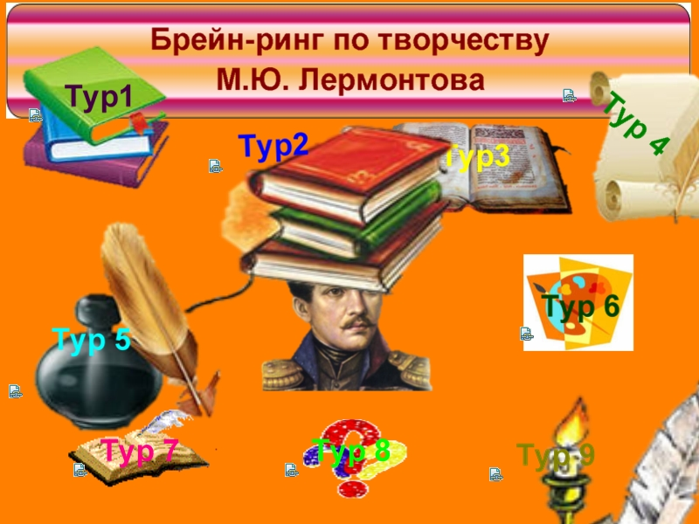
- Организационный момент. Знакомство с правилами игры. Деление на три команды, выбор капитанов, названия команд. Работа с терминами: брэйн в переводе с английского – мозг, брейн – ринг – интеллектуальная игра.

- Брейн-ринг.

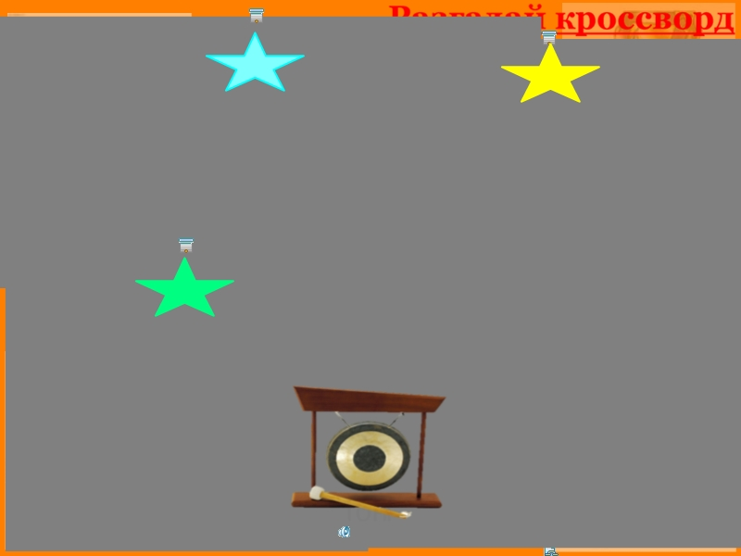
Тур 1. Разгадай кроссворд
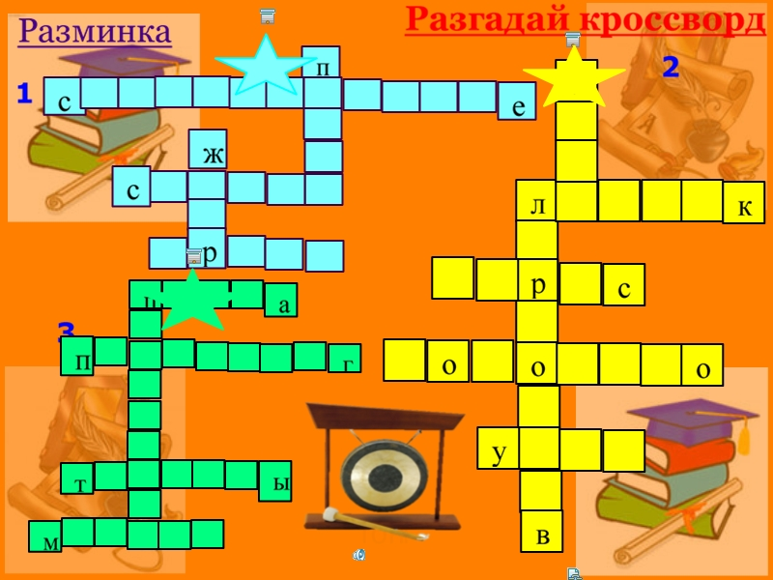
Кроссворд 1. Произведения М.Ю. Лермонтова каких жанров известны вам?
Кроссворд 2. Названия произведений М.Ю. Лермонтова.
Кроссворд 3. Какие литературные места связаны с именем М.Ю. Лермонтова?

Тур 2. Знатоки литературной критики. Команды выбирают конверты с высказываниями о Лермонтове и его произведениях. Необходимо определить, кому принадлежат высказывания о М.Ю. Лермонтове и его творчестве.
Все пленяет нас в Лермонтове: и сила пламенных страстей, и ум холодный и глубокий, его необычайная прямота и честность, высокая требовательность к самому себе и к другим. (И. Андроников)
Лермонтов - то явление в поэзии, которое принято называть чудом... (С.С. Наровчатов)
"...Взгляд очей его - молния, звук речей его - гром небесный, порыв гнева его - смерть и пытка; но сквозь всего этого, как молния сквозь тучи, проблескивает величие падшего... но сильного и благородного по природе своей духа..." (В.Г. Белинский)
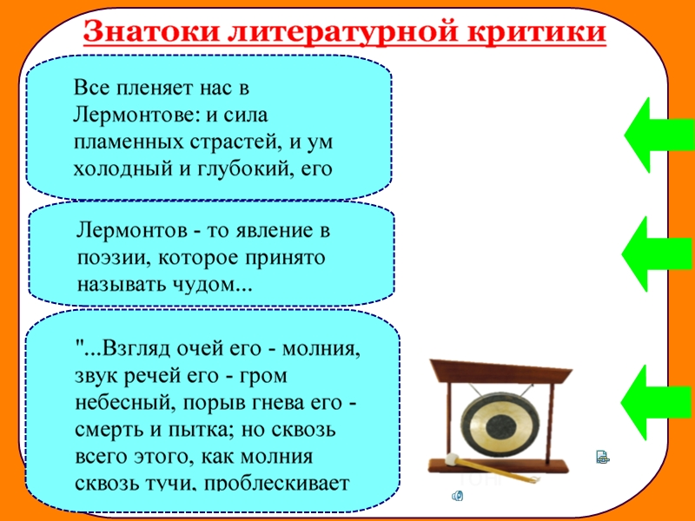
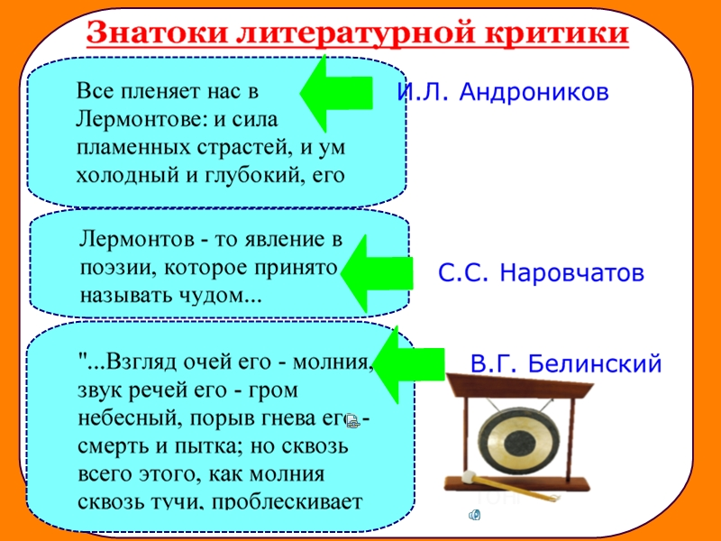
Тур 3. Исторический комментарий.
- Кто такие опричники? Как они демонстрировали народу преданность царю?
- Вспомним строки: «То за трапезой сидит о златом венце, Сидит грозный царь Иван Васильевич». Что означает выражение «о златом венце»?
- Что означает слово «простоволосая»? «Перед ним стоит молода жена, Сама бледная, простоволосая».

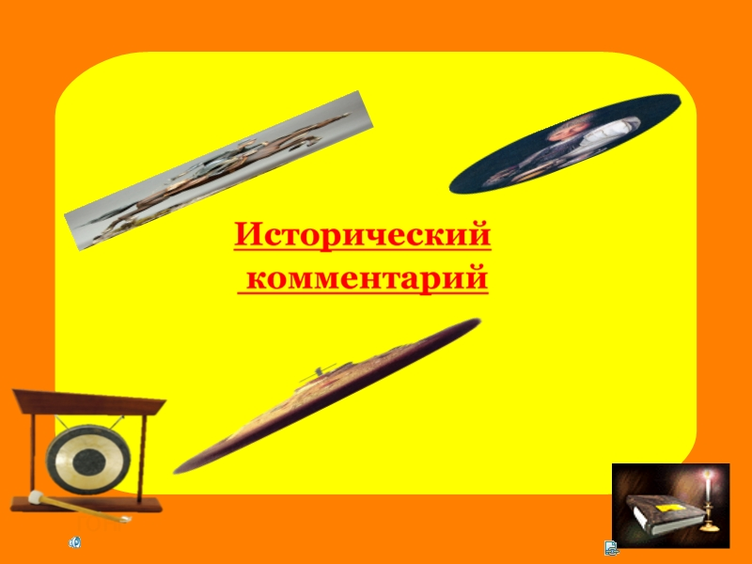
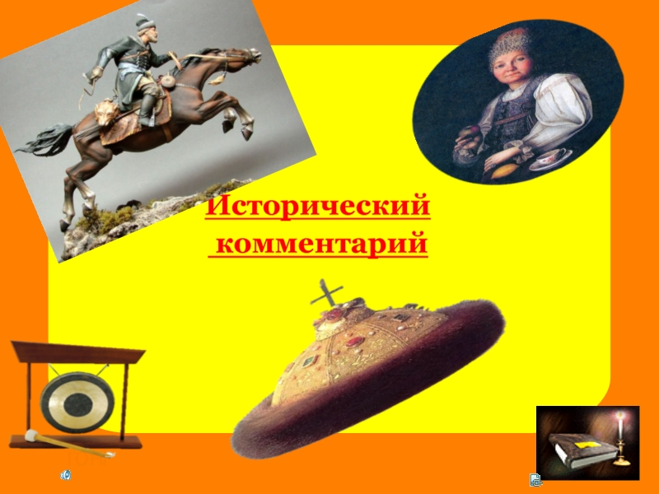

Тур 4. Художественная деталь.

- Какие дары «драгоценные» дарит царь Кирибеевичу? (перстенек яхонтовый, ожерелье жемчужное).
- Кирибеевич просит царя отпустить его в степи приволжские «на житье вольное, на казацкое». Что разделят «злы татаровья» после смерти Кирибеевича? (коня доброго, саблю острую и седельце браное черкасское).
- Чем торговал купец Калашников? («шелковыми товарами»).

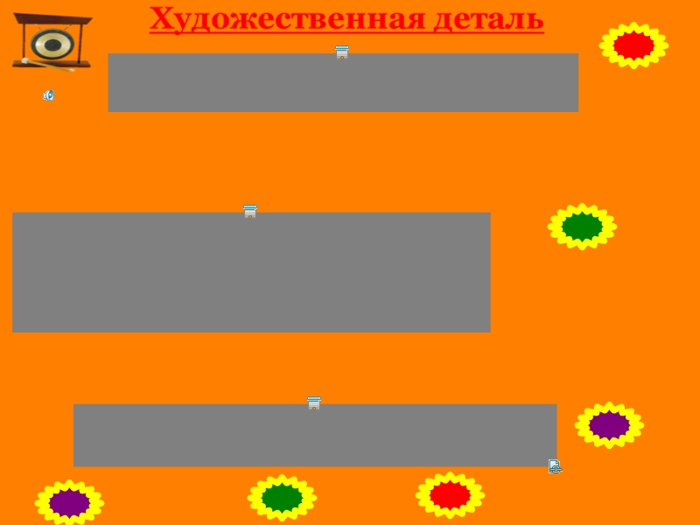
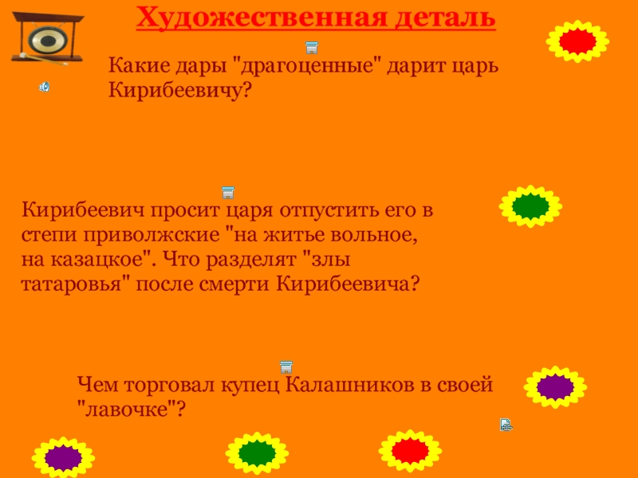
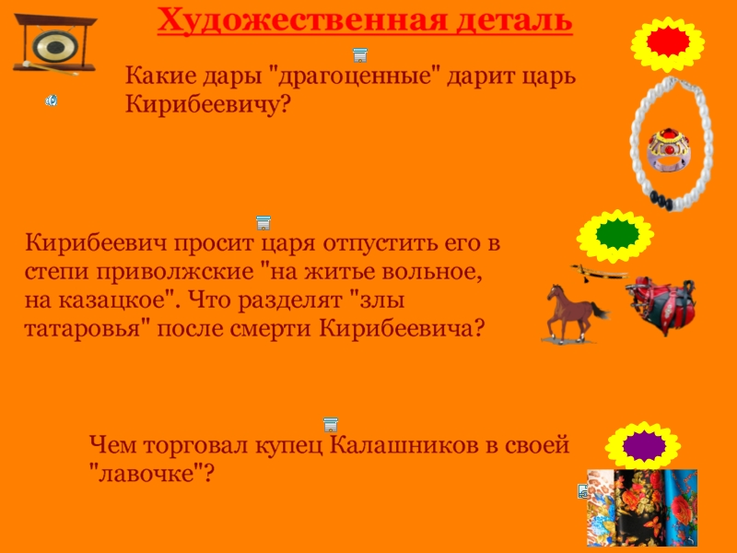

Тур 5. Иллюстрации. Кто является автором иллюстраций к поэме М.Ю. Лермонтова «Песня про царя Ивана Васильевича, молодого опричника и удалого купца Калашникова»?

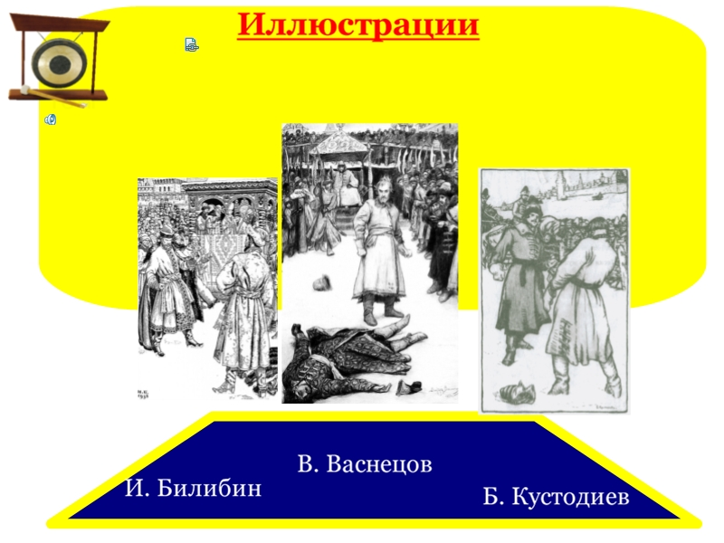
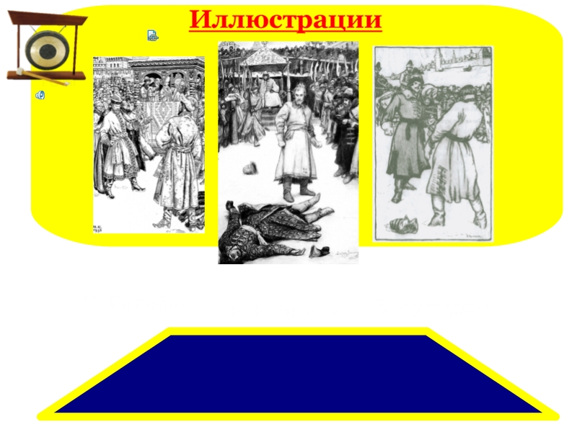

Тур 6. Знатоки лирики. По ключевым словам из стихотворений М.Ю. Лермонтова определить стихотворения.
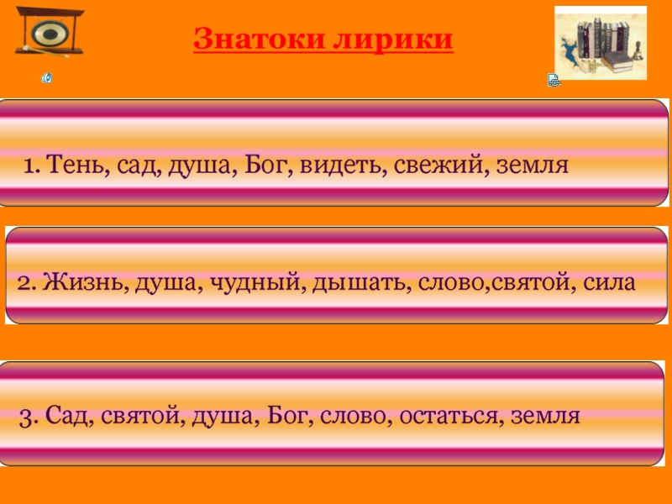
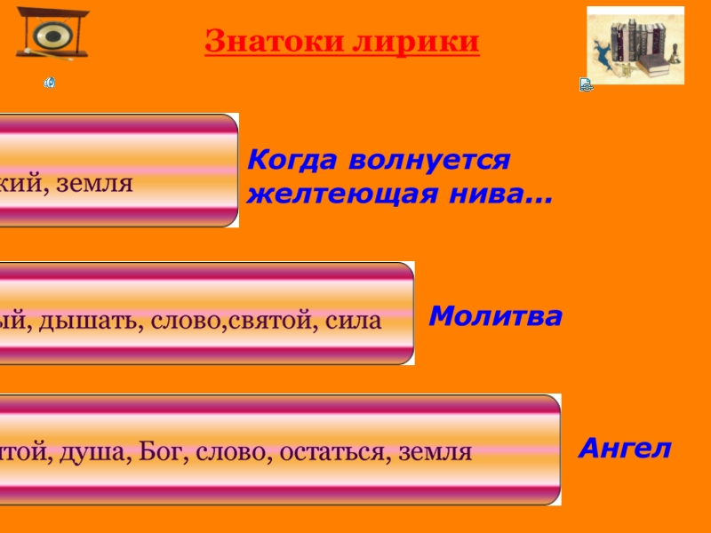
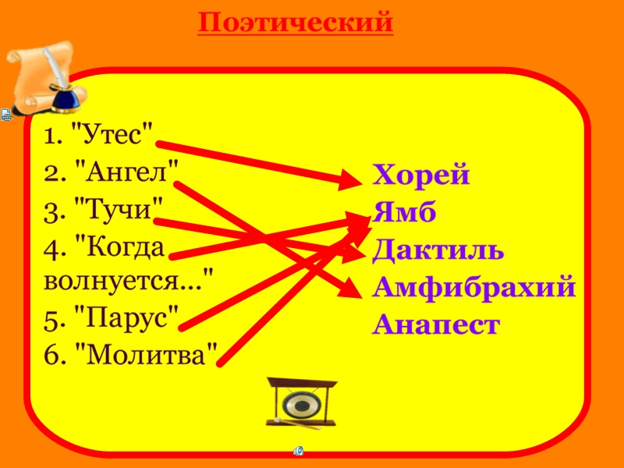
Тур 7. Поэтический. Определить, каким стихотворным размером написаны стихотворения М.Ю. Лермонтова. Чтобы проверить, необходимо правую фигуру наложить на левую.
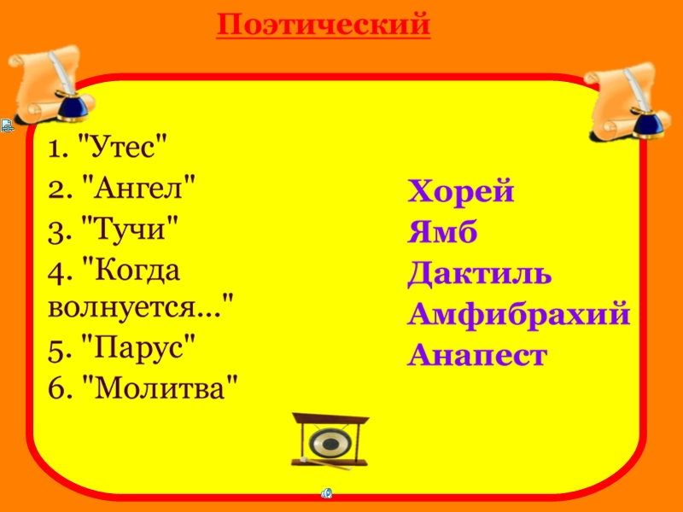
Тур 8. Творческий. Составить рифмы из данных слов (наборы рифмующихся слов зашифрованы под звездочками определенного цвета, капитаны команд выбирают фишки того или иного цвета, вытягивают на экран звездочку того же цвета, что и фишка, которая им досталась).
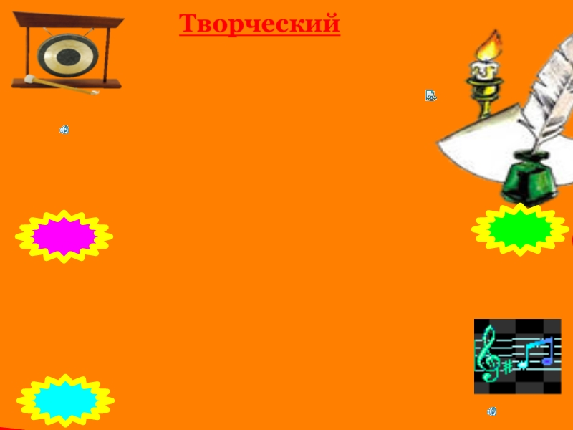
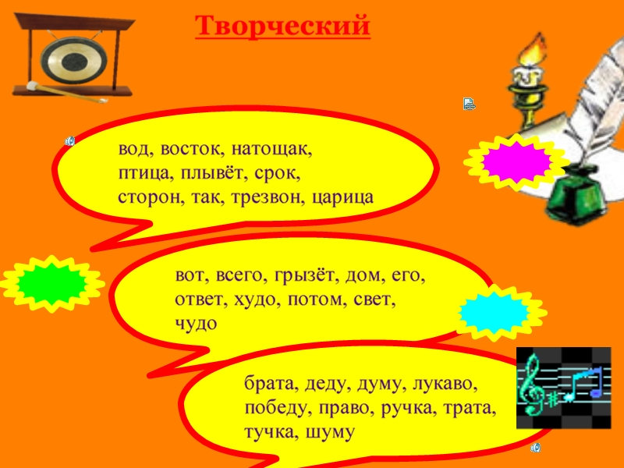

Тур 9. Фольклорный. В предлагаемых отрывках из поэмы М.Ю. Лермонтова «Песня про царя Ивана Васильевича, молодого опричника и удалого купца Калашникова» содержатся слова, выражения, изобразительные средства, характерные для фольклора. Определите эти средства.

- Повалился он на холодный снег.
На холодный снег, будто сосенка,
Будто сосенка во сыром бору…

- Опустил он головушку на широку грудь –
А в груди его была дума крепкая.
Вот нахмурил царь брови черные
И навел на него очи зоркие.

- По тесовым кровелькам играючи,
Тучки серые разгоняючи,
Заря алая подымалася…
Задание выполняется на фоне музыки Мусоргского «Рассвет на Москва-реке».
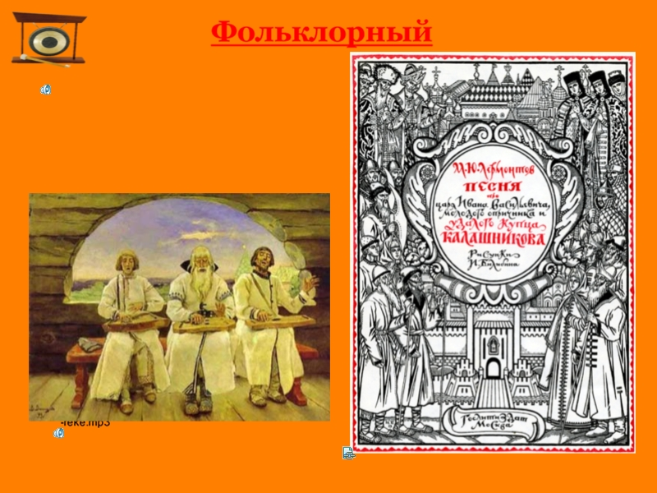

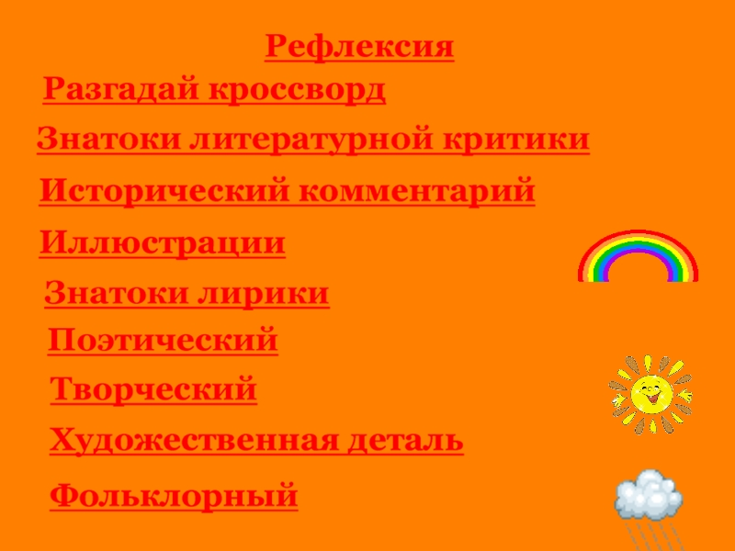
3. Рефлексия. С помощью утилиты множественного клонирования напротив названия каждого тура поставить значок, соответствующий вашему настроению во время выполнения задания тура.

